中铁铁龙冷链发展有限公司食品冷链物流园
食品加工区项目规划公布
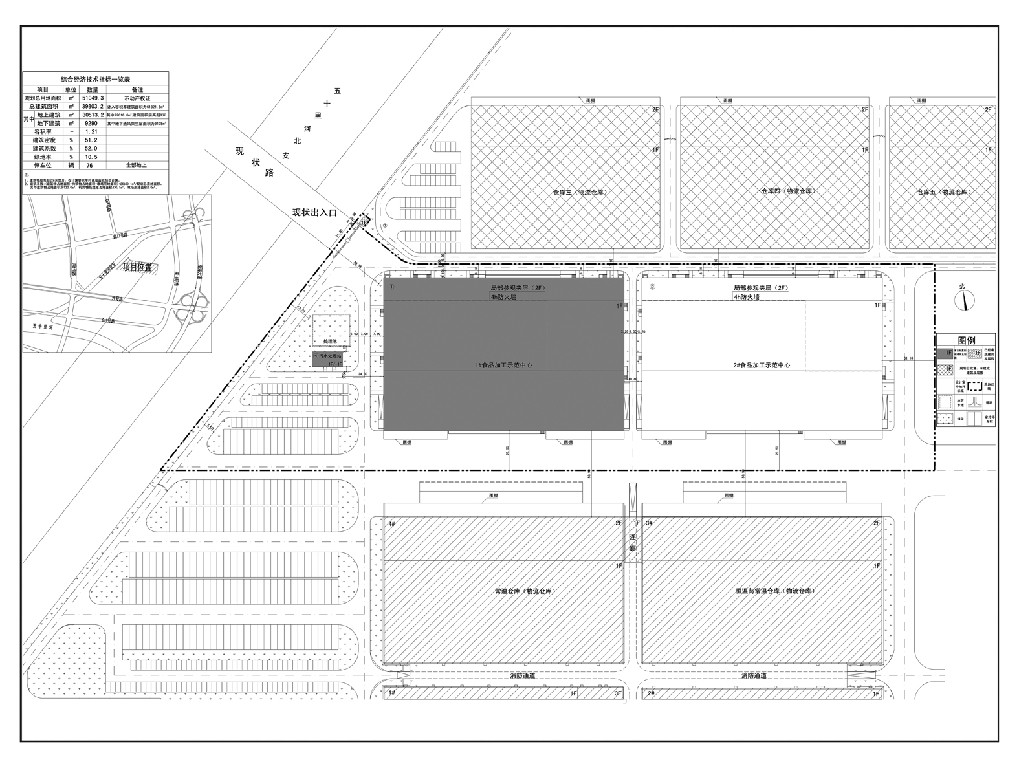

编号：2020大普规划第C018号
工程概况：

项目名称：食品冷链物流园食品加工区项目

建设单位：中铁铁龙冷链发展有限公司

设计单位：华商国际工程有限公司

本次批复：1、4号两栋楼

工程证号：建字第210282202010024号

批复日期：2020年9月10日

咨询电话：85779580

大连普湾经济区规划建设局

